Expression Ecrite
- Jean Cocteau, La jeune femme
Que voulez-vous que j'y fasse
Comment cela se fait-il
La jeune femme est de face
Alors qu'elle est de profil
Comment cela se fait-il
Elle n'a qu'un oeil de face
Elle en a deux de profil
Que voulez-vous que j'y fasse
Que voulez-vous que j'y fasse
Comment cela se fait-il
Sa figure est une glace
Qui reflète son profil

- Robert Sabatier, Les Allumettes suédoises
L'homme était vêtu d'un élégant costume d'alpaga clair, avec une chemise bleu outremer en soie sur laquelle tranchait une cravate d'un orangé voyant, portait des chaussures jaune clair et cachait une coiffure brune, bien gominée, sous un feutre mou à bord baissé sur le front. Malgré son nez légèrement aplati, comme celui d'un boxeur, il était beau garçon, avec ses yeux noirs, sa peau mate. Sa bouche trop grande, ses lèvres lisses lui donnaient un air équivoque et on lisait dans ses yeux marron une incroyable méchanceté. La taille haute, les épaules larges, il descendait les marches deux par deux avec un dandinement affecté. Pur produit de son époque, il aurait pu figurer parmi les compagnons d'Al Capone.

- Isaïe allait à un rendez-vous. Ouvrant les fourrés de givre, il se dressa de toute sa taille au bord du flanquement. Grand et maigre, osseux, les hanches plates, le torse large, il semblait jailli de la terre dans une convulsion de pierres et de racines. Ses jambes longues étaient enfournées dans des pantalons de Bonneval, qui se gonflaient en poche sous les genoux. Une veste en tissu brun, bourru, pendait sur ses épaules. Il portait haut sa tête sèche, aux traits nets, à la peau fendillée comme un morceau de cuir. Sous les sourcils rongés par le soleil, ses yeux bleus et rond brillaient d'une joie enfantine. Quand il souriait, il n'avait plus d'âge.
Henri Troyat, La neige en deuil, 1952, Flammarion

- Quand on appela: "218: Kermadec!" on vit paraître Yves, un grand garçon de vingt-quatre ans, à l'air grave, portant bien son tricot rayé et son large col bleu.
Grand, maigre, de la maigreur des antiques, avec les bras musculeux, le col et la carrure d'un athlète, l'ensemble du personnage donnant le sentiment de la force tranquille et légèrement dédaigneuse. Le visage incolore, sous une couche uniforme de hâle brun, je ne sais quoi de breton qui ne peut se définir, avec un teint d'Arabe. La parole brève et l'accent du Finistère; la voix basse, vibrant d'une manière particulière, comme ces instruments aux sons très puissants, mais qu'on touche à peine de peur de faire trop de bruit.
Les yeux gris roux, un peu rapprochés et très renfoncés sous l'arcade sourcillière, avec une expression impassible de regard en dedans; le nez très fin et régulier: la lèvre inférieure s'avançant un peu, comme par mépris.
Figure immobile, marmoréenne, excepté dans les moments rares où paraît le sourire; alors tout se transforme et on voit qu'Yves est très jeune. Le sourire de ceux qui ont souffert: il a une douceur d'enfant et illumine les traits durcis, un peu comme ces rayons de soleil qui, par hasard, passent sur les falaises bretonnes.
Pierre Loti, Mon Frère Yves, 1883.

- Il n'avait pas plus de trente ans. Ses yeux étaient d'un brun sombre et ses pupilles étaient vaguement veloutées de brun. Il avait de fortes pommettes et des rides profondes sillonnaient ses joues et s'incurvaient autour de la bouche. Sa lèvre supérieure était épaisse et comme ses dents avançaient, les lèvres se tendaient pour les couvrir, car l'homme tenait ses lèvres fermées. Ses mains étaient larges, aux doigts osseux, avec des ongles longs et striés comme des petits coquillages.
John Steinbeck, Les Raisins de la colère, trad. M. Duhamel, 1839, éd. Gallimard

- De quel genre de textes s’agit-il ?
Ce sont des textes …………………………
- Dans les textes D et E, souligne les adjectifs qualificatifs.

- Dans les textes A, B et C, relève les noms propres et souligne-les en vert.

- Dans les textes A et C, recherche les noms communs et souligne-les en rouge.

Lecture : la description

Les caractéristiques d’un portrait

Texte 1

Dans les premiers jours du mois d’Octobre 1815, une heure environ avant le coucher du soleil, un homme qui voyageait entrait dans la petite ville de Digne .Les rares habitants qui se trouvaient en ce moment, à leurs fenêtres ou sur le seuil de leurs maisons, regardaient ce voyageur avec une sorte d’inquiétude. Il était difficile de rencontrer un passant d’un aspect plus misérable. C’était un homme de moyenne taille, trapu et robuste, dans la force de l’âge. Il pouvait avoir quarante-six ou quarante- huit ans. Une casquette à visière de cuir rabattue cachait en partie son visage brûlé par le soleil et le hale ruisselant de sueur .Sa chemise de grosse toile jaune ,rattachée au col par une petite ancre d’argent, laissait voir sa poitrine velue ;il avait une cravate tordue en corde,, un pantalon de coutil bleu usé et râpé, blanc à un genou, troué à l’autre, une vieille blouse grise trouée en haillons, rapiécée à l’un des coudes d’un morceau de drap vert cousu avec de la ficelle, sur le dos un sac de soldat fort plein, bien bouclé et tout neuf, à la main un énorme bâton noueux, les pieds sans bas dans les souliers ferrés, la tête tondue et la barbe longue.
La sueur, la chaleur, le voyage à pied, la poussière, ajoutaient je ne sais quoi de sordide à cet ensemble délabré.
Les cheveux étaient ras, et pourtant hérissés ; car ils commençaient à pousser un peu et semblaient ne pas avoir été coupés depuis quelque temps.
Personne ne le connaissait. Ce n’était évidemment qu’un passant. D’où venait – il ? Du midi. Des bords de la mer. Car il faisait son entrée dans Digne par la même rue qui sept mois auparavant avait vu passer l’empereur Napoléon allant de Cannes à Paris. Cet homme avait du marcher tout le jour. Il paraissait fatigué.(…)
Arrivé au coin de la rue Poichevert, il tourna à gauche et se dirigea vers la mairie. Il y entra ; puis sortit un quart d’heure après.
Un gendarme était assis près de la porte (…) L’homme ôta sa casquette et salua humblement le gendarme.
Le gendarme sans répondre à son salut, le regarda avec attention, le suivit quelque temps des yeux, puis entra dans la maison de ville. Il y avait alors à Digne une belle auberge à l’enseigne de La Croix – de – Colbas (…) L’homme se dirigea vers cette auberge qui était la meilleure du pays.

V Hugo Les misérables

Vocabulaire
Haillons : vêtements en lambeaux, déchirés
Ras : très court
Velu : poilu
Robuste : très costaud
Sordide : sale
Hérissés : en pic, mal coiffé
Délabré : abîmé

1.Où et quand se déroule cette histoire ?
____________________________________________________________________________________________________________________________________________________________________________________
2. Quel sentiment ce personnage inspire – t –il ? Relevez deux expressions.
- ____________________________________________________________________________________________________________________________
- ____________________________________________________________________________________________________________________________
3. Dressez le portrait de ce mystérieux voyageur en complétant le tableau ci – dessous.
Aspects physiques | Vêtements
5. Quelles impressions se dégage – t – il de son portrait ? Expliquez.
__________________________________________________________________________________________________________________________________________________________________________________________________________________________________________________________________________________________________________________________________________________________________________________________________________________

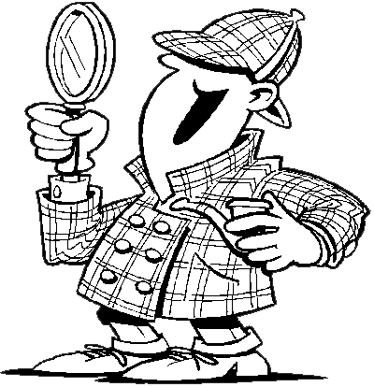

Les caractéristiques d’un portrait
Texte2

Mlle Dufour essayait de se balancer debout , toute seule, sans parvenir à se donner un élan suffisant. C’était une fille de dix – huit ans ; une de ces femmes dont la rencontre dans la rue vous fouette un désir subit, et vous laisse jusqu’à la nuit une inquiétude vague et un soulèvement des sens. Grande, mince de taille et large des hanches, elle avait la peau très brune, les yeux très grands, les cheveux très noirs. Sa robe dessinait nettement les plénitudes fermes de ses reins qu’elle faisait pour s’enlever. Ses bras tendus tenaient les cordes au dessus de sa tête, de sorte que sa poitrine se dressait , sans une secousse, à chaque impulsion qu’elle donnait. Son chapeau , emporté par un coup de vent, était tombé derrière elle ; et l’escarpolette peu à peu se lançait , montrant à chaque retour ses jambes fines jusqu ‘aux genoux.

Maupassant une partie de campagne

Vocabulaire :
Vague : peu précis
Plénitudes : état de ce qui est plein
Fermes : dur
Impulsion : mouvement
Escarpolette : balançoire

- Qui est décrit dans ce texte ? Prouvez-le par des mots du texte.
_____________________________________________________________________________________________________________________________________________________________________
- Quelle impression ressent – on en voyant cette fille ? Relevez une expression dans le texte.
____________________________________________________________________________________________________________________________________________________________________________________________________________________________
- Relevez tous les termes ( mots ) qui permettent de dresser le portrait de cette fille.
____________________________________________________________________________________________________________________________________________________________________________________________________________________________
- Notez tous les mots qui se rapportent au mouvement. Que veut montrer l’auteur en utilisant ces mots ?
____________________________________________________________________________________________________________________________________________________________________________________

La ……….histoire de Monsieur Lenoir

(Carl Norac – « Dauphin » 2001 – B21)

Monsieur Lenoir aime tout ce qui est ……….. Il se promène la nuit, sans
avoir peur. Il traverse des tunnels …………en sifflotant. Chez lui, il porte des
lunettes …………, même quand il n’y a pas de soleil. Il boit beaucoup de café,
mange du chocolat …………., de la viande ……….. presque………. Il chauffe
encore sa maison avec du charbon.
Même si, de l’aube jusqu’au soir, tout est ………. chez Monsieur Lenoir,
comme il l’a désiré, il n’est pas………….. Il rêve d’être………….. Dans sa
maison ……….., bordée de cailloux ………., personne ne vient.
Alors, aujourd’hui, Monsieur Lenoir a décidé de tout changer. Pour la
…………… fois, il s’habille en blanc, part à la fin de la nuit pour arriver en ville
en …………jour.
Ce matin ……………, il veut y rencontrer l’amour.

Consigne : « Complète le texte en choisissant parmi les mots
suivants : noires – sombres – grillée – gris – heureux – brûlée – belle –
noir – noir – noir – première – amoureux – noire – noirs – plein

La …………..histoire de Mademoiselle Blanche

(Carl Norac – « Dauphin » 2001 – B21)

Mademoiselle Blanche aime tout ce qui est ………………. Elle se promène le
jour, surtout quand le ciel est rempli de nuages. Ce qu’elle préfère, c’est la
neige. Souvent elle rêve de s’envoler comme un cygne, pas comme un corbeau.
Chez elle, elle mange du chocolat ………et du pain ……….. Elle adore par-dessus tout la crème …………… et la glace à la vanille.
Cependant, Mademoiselle Blanche n’est pas …………….. Elle voudrait être
……………... Dans sa maison………….., …………de cailloux ……….., personne ne vient jamais.
Aujourd’hui, elle a décidé de tout changer. Elle a mis une robe……………...
Elle a pris un manteau ……….., un parapluie ………... Elle s’en va à la ville, dans le matin …………...
Consigne : « Complète le texte en choisissant parmi les mots
suivants : gris – noir – blanc – blanc – blanc – heureuse – amoureuse – blanche – blancs – bordée – noire – noir – noir – fraîche – belle
Les accords dans la description
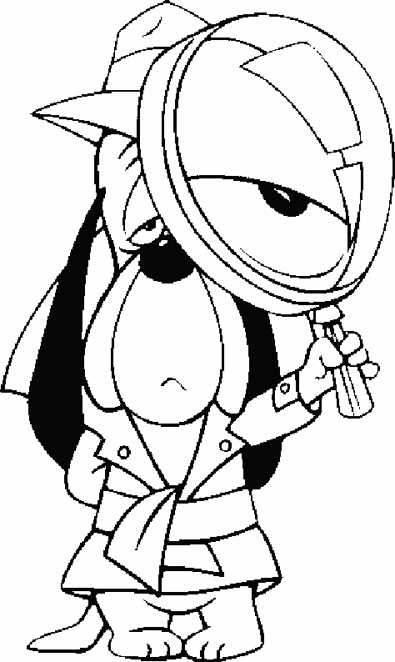
- Accorde les adjectifs entre parenthèses correctement.
Aurélie avait les cheveux et la peau ( clair) – Son visage et sa main ( droit) étaient ( marqué) d’(étrange) cicatrices – Sa chemise et son pantalon étaient ( déchiré) – Les boiseries et le parquet étaient parfaitement (ciré) – Les bouteilles de lait ( vide) sont (posé) sur les( petite) étagères – Les paupières à demi- (fermé), les bras et les jambes (écarté), elle regardait son compagnon à l’allure ( dégingandé).
- Souligne tous les adjectifs dans ce texte et réécris ce texte en les accordant correctement.
La côte était couvert de palmiers. Les troncs s’élevaient dans la lumière, bien droit ou incliné, et leurs palmes verte s’étalaient tout en haut des troncs. Ils poussaient sur un talus couvert d’herbe dru, saccagé par la chute des arbres, parsemé de noix de coco pourrissant et de plants de palmiers. Au-delà, c’était la zone dense de la foret, sabré par la déchirure. Ralph se tenait appuyé comme un tronc gris, plissant les yeux pour regarder la surface miroitant de l’eau .A quelque distance de bord, l’écume blanc zébrait un récif de corail, et au large l’eau était d’un bleu profond. Dans l’enceinte irrégulier de l’atoll, le lagon, calme comme un lac de montagne, étalait ses eaux aux teintes bleu, varié, mêlé de vert ombreux et de pourpre.
« Sa majesté des mouches » W. Golding
- Ecris ce texte en modifiant le personnage décrit. Cao Ying devient Liu Xiang (homme).
On l'imaginerait animatrice sur la chaîne musicale MTV. C'est pourtant sur CCTV, l'empire télévisuel de la Chine communiste, que Cao Ying exerce ses talents.
Le rendez-vous a lieu un soir, après une journée consacrée à préparer son émission Panorama du surlendemain. Elle nous attend au bar du Media Centre, un hôtel fréquenté par les producteurs et animateurs de la télévision, habillés comme dans un bar branché new-yorkais ou parisien.
Cao Ying est représentative de la nouvelle élite chinoise, urbaine et ouverte sur le monde, qui a grandi au cours des deux décennies de réformes économiques….
«Le Ciel est juste», dit-elle. Des occasions servies sur un plateau, mais qu'elle a su saisir.
Cao Ying, ou la face la plus souriante du système chinois…
______________________________________________________________________________________________________________________________________________________________________________________________________________________________________________________________________________________________________________________________________________________________________________________________________________________________________________________________________________________________________________________________________________________________________________________________________________________________________________________________
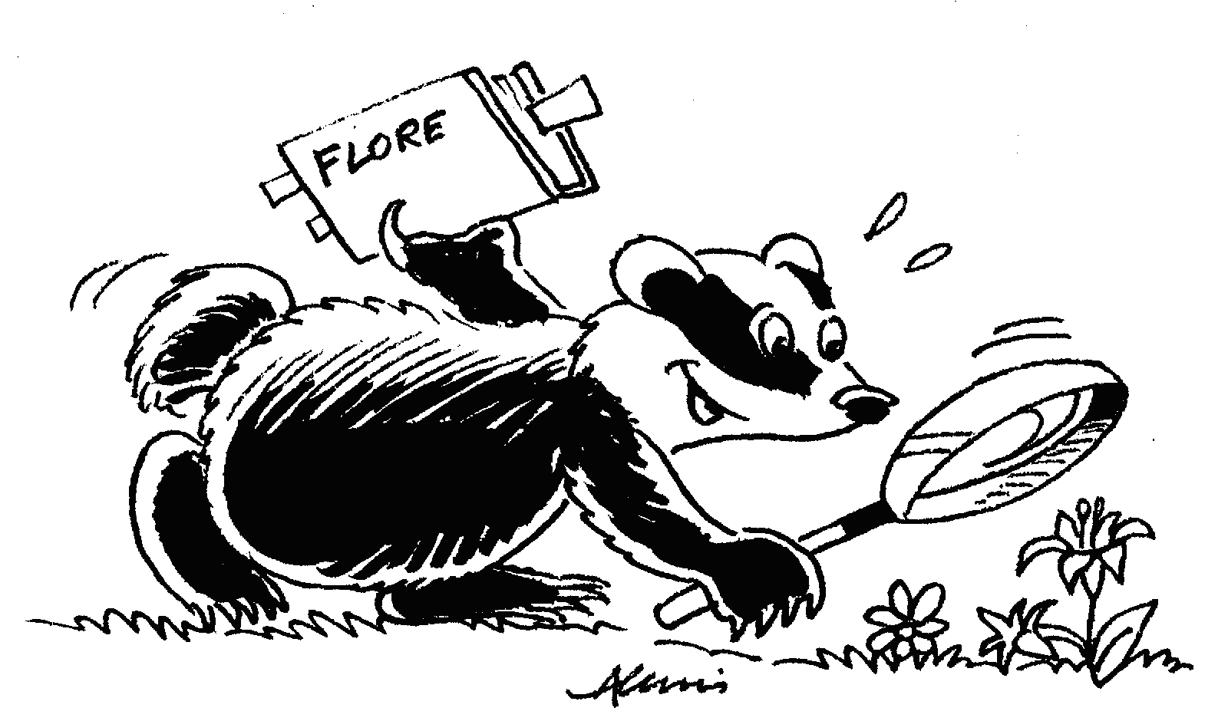

Nom et adjectif ?
- Dans les deux textes suivants, souligne en vert les noms propres et en rouge les noms communs.
Gilbert Bécaud est assis par terre. Un whisky, une cigarette, quelques souvenirs à contrecoeur. Les yeux du plus grand crooner français font des bonds de Pierrot. Il en a vu d'autres, Bécaud. Ses yeux pétillent de malice, de jeunesse. Il a 73 ans.

il a mal dormi. Il ne dort jamais bien. Il a beau fracasser l'armoire à pharmacie et tirer au noir les rideaux de son duplex, le sommeil le fuit. […]. Au matin, Lambert Wilson est pâle mais vivace. Café et jus de pommes. Gestes amples…

- Dans le texte suivant, trace une croix en-dessous des noms et entoure les adjectifs.
Sa peau, parfaitement unie, approchait fort de la teinte du cuivre. Ses yeux étaient obliques, mais admirablement fendus; ses lèvres, un peu fortes, mais bien dessinées et laissant voir des dents plus blanches que des amandes sans leur peau.
Ses cheveux, peut-être un peu gros, étaient noirs, à reflets bleus comme l'aile de corbeau, longs et luisants.
- Même exercice
Elle a bien soixante dix ans et elle doit avoir les cheveux blancs; je n'en sais rien; personne n'en sait rien, car elle a toujours un serre-tête noir qui lui colle comme du taffetas sur le crâne; elle a, par exemple, la barbe grise, un bouquet de poils ici, une petite mèche qui frisotte par là, et de tous côtés des poireaux comme des groseilles, qui ont l'air de bouillir sur sa figure.
- Des adjectifs ont été soulignés dans ce texte. Justifie leur accord en les reliant d’une flèche aux mots auxquels ils se rapportent.
Elle n'était pas très jolie à cause de ses dents un peu écartées, de son nez un peu trop retroussé, mais elle avait la peau très blanche avec quelques taches de douceur, je veux dire de rousseur. Et sa petite personne commandée par des yeux gris, modestes mais très lumineux, vous faisait passer dans le corps, jusqu'à l'âme une grande surprise qui arrivait du fond des temps.
- Nom ou adjectif ? Identifie les mots soulignés en indiquant un N quand le mot souligné est un nom et A quand c’est un adjectif.
C'était un homme d'une quarantaine d'années, plutôt petit, très maigre, avec un visage en lame de couteau, des cheveux très courts, déjà grisonnants, taillés en brosse. Il portait un costume croisé gris sombre. Si tant est qu'un homme puisse porter sa profession sur sa figure, il ne donnait pas l'impression d'être médecin, mais plutôt hommes d'affaires, fondé de pouvoir d'une grande banque, ou avocat.

Rédiger une description
Exerce-toi avant de rédiger une description !

- En t’aidant du référentiel qui suit, remplace les verbes avoir et être par un verbe plus précis : porter, encadrer, s’habiller, paraître

Pascal a un chapeau noir.
……………………………………………………………….
Il a des vêtements clairs.
……………………………………………………………….
Ses cheveux sont autour de son visage.
……………………………………………………………….
Il est fatigué.
……………………………………………………………….

- Même exercice que ci-dessus avec le verbe passer : enfiler, défiler, prêter, dépasser, monter

Le régiment passe devant le général.
…………………………………………………………………
Luc est passé au CM1.
…………………………………………………………………
Au second tour, Prost a passé Senna.
………………………………………………………………….
Mon voisin m’a passé sa gomme.
………………………………………………………………….
Je passe un pull car il fait froid.
………………………………………………………………….

- Même exercice que ci-dessus avec le verbe faire

Il fait du feu dans la cheminée.
……………………………………………………………………
Nicolas se fait bien à sa nouvelle situation.
……………………………………………………………………..
Le fleuriste fait un bouquet.
……………………………………………………………………..
Notre chien se fait vieux.
……………………………………………………………………..
Ne t’en fais pas, il va bientôt rentrer.
……………………………………………………………………..
Je fais la vaisselle.
……………………………………………………………………..
Les enfants font de l’anglais.
……………………………………………………………………..
- Paul ne ressemble pas du tout à Pierre. C’est même son opposé. Complète le portrait de Paul.
Pierre a les cheveux blonds et lisses. Ses yeux sont grands et bleus. Ses cils sont longs et ses sourcils sont en broussailles. Son nez est court et en trompette. Il a des lèvres minces.
……………………………………………………………………………………………………………………………………………………………………………………………………………………………………………………………………………………………………………………………………………………………………………………………………………………………………………………………...
- Thomas ne ressemble pas du tout à Martine. C’est même son opposé. Complète le portrait de Thomas.
Martine est grande, plutôt grassouillette. Elle a les cheveux frisés. Elle rit souvent. Je l’ai très fréquemment vue heureuse. Elle porte des vêtements de couleurs vives et déteste tout ce qui est sombre. Elle fait énormément de sport. J’adore jouer avec elle.

Referentiel description portrait

Pour décrire une personne, on utilise un vocabulaire précis :

Les parties du corps

tête, tronc, membre, cou, épaule, dos, ventre, poitrine, bras,
coude, main, doigt, poing, jambe, hanche, cuisse, genou, mollet, cheville, pied,
talon, orteil
Jeune / vieux / Agé / Entre deux âges
gros : corpulent, rond, obèse, ventru
gros et gras : empâté, bouffi, boursouflé, costaud
gros et grand : colosse, hercule, mastodonte, gigantesque
gros et court : trapu, boulot
maigre : décharné, efflanqué, squelettique, maigrelet, maigrichon
maigre et chétif : rachitique, fluet
autres : grand, petit, gringalet, taille moyenne, silhouette massive ou menue, alerte, fort, robuste, solide,
infirme, bossu, boiteux, laid, élancé, mince, musclé, frêle, svelte, rondelet, coquet, soigné, négligé, dodu,
grassouillet

L’allure, la démarche

rapide, lent, souple, raide, élégant,
distingué, posé, désinvolte, lourd,
agile, gracieux, gauche, aisé, sûr
sautiller, trotter, clopiner, se
pavaner, boiter, gambader, aller,
clopin-clopant, traîner la jambe

Les parties du visage Pour les qualifier Pour les mettre en action

Le visage

ovale, carré, rond, triangle, en forme de …
rond comme une bille, d'un ovale parfait,
d'ange, ravagé par le temps, ridé, lisse
s'allonger, se creuser, se fermer, se
détendre, faire une grimace, crisper le
visage, avoir un rictus
La mine
ridée, fanée, tirée, fripée, fraîche,
épanouie, réjouie
faire grise mine
Le teint
mat, basané, cuivré, bronzé, olivâtre,
rubicond, livide, blafard, blême, terreux,
couperosé, cireux
pâlit, jaunit, verdit, se plombe, rosit,
rougit, bleuit
La peau
blanche, noire, jaune, grise, sèche,
rugueuse, lisse, satinée, moite, grasse
se rider, se plisser, se tendre
Les yeux
pers, vairons, bleus, verts, marron,
noisette, bridés, globuleux, vitreux,
exorbités, en amande, enfoncés, saillants,
vifs, brillant, des yeux d'acier, myope,
aveugle, borgne
s'agrandir, se dilater, s'écarquiller,
s'arrondir, se plisser, se fermer, chavirer,
fuir, s'égarer, clignoter, briller, étinceler,
se ternir, rougir, se mouiller, se noyer,
verser des larmes, cligner de l’oeil
Les paupières
lourdes, tombantes, en valise s'ouvrir, se baisser, cligner
Les sourcils
épais, clairs, bien dessinés, relevés,
touffus, arqués, cassés, tombants, brillants
se lever, se froncer
Les cils
longs, fins, rares, brillants
Le regard
vif, pénétrant, profond, fulgurant, éteint,
vague, louche, torve, farouche, hautain,
effaré, étonné, endormi, vide, perçant,
brillant, doux, pénétrant, dédaigneux,
malicieux, sensuel, expressif, franc,
sournois, menaçant, éteint, clairs,
larmoyants, farouche
observer, scruter, s’effacer, jeter/lancer
des éclairs
Les joues
rebondies, roses, vermeilles, pâlottes,
creuses, grosses, mafflues, pendantes,
bajoues, pommettes saillantes, rouges,
pâles, maquillées, creuses
gonfler les joues, creuser les joues
Le nez
de profil : grec, droit, busqué, aquilin,
bourbonien, tombant, retroussé, crochu,
en pied de marmite, en bec d'aigle
le nez de face: camus, camards,
bourgeonnant, épaté
se pincer les narines, se dilater
La mâchoire
Carrée

La bouche, les lèvres
fines, minces, bien dessinées, charnues,
gourmandes, lippues, pendantes,
vermeilles, exsangues, épaisses, ourlées,
sensuelles, rouges comme des cerises
sourire, faire la lippe, s'avancer, se serrer,
se décolorer
s'ouvrir, s'entrouvrir, se gonfler, se
tordre, se pincer, se relever, s'abaisser,
baver
Le sourire
éclatant, triste, forcé, carnassier
La voix
aiguë, rauque, douce, éraillée, perçante,
monotone
déraille, se coupe, s’éteint
Les dents
blanches, jaunes, bien rangées, écartées,
éclatantes, jaunies, bien plantées, saines,
cariées
grincent, claquent, mordent, mordillent,
rongent
Le menton
carré, saillant, en galoche, pointu, gras,
fuyant, rond, massif, volontaire, carré,
puissant, un double menton
Les cheveux
denses, fournis, touffus, rares, clairsemés,
chauve, drus
d'aspect: soyeux, hérissés, hirsutes,
ondulés, frisés, lisses, raides, crépus,
crêpés, cotonnés, bouclés, ondulés comme
des vagues, noirs comme ébène, frisés
comme un mouton, raides comme des
baguettes
coiffés: courts, longs, mi-longs,
en anglaises, en rouleaux, en tresses, en
bandeaux, en boucles, en nattes, en
brosse, aplati
couleur: bruns, blonds, roux, châtains,
noirs, gris, blancs, teints, couleur de lune,
poivre et sel…
se dresser sur la tête, dégouliner, tomber,
…
Les oreilles
petites, ourlées, décollées, larges, étroites,
lobes allongés
Le front
haut, large, bas, étroit, plat, bombé, uni,
ridé, soucieux, droit, oblique, rond,
fuyant, lisse, bosselé, étroit

Technique langue
Les accords
- Ecris le texte suivant en modifiant le sujet.
Elle n'était pas très jolie à cause de ses dents un peu écartées, de son nez un peu trop retroussé, mais elle avait la peau très blanche avec quelques taches de douceur, je veux dire de rousseur. Et sa petite personne commandée par des yeux gris, modestes mais très lumineux, vous faisait passer dans le corps, jusqu'à l'âme une grande surprise qui arrivait du fond des temps.
Elles ______________________________________________________________________________________________________________________________________________________________________________________________________________________________________________________________________________________________________________________________________________________________________________________________________________________________________________________________________________________
- Même exercice
Elle a bien soixante dix ans et elle doit avoir les cheveux blancs; je n'en sais rien; personne n'en sait rien, car elle a toujours un serre-tête noir qui lui colle comme du taffetas sur le crâne; elle a, par exemple, la barbe grise, un bouquet de poils ici, une petite mèche qui frisotte par là, et de tous côtés des poireaux comme des groseilles, qui ont l'air de bouillir sur sa figure.
Marguerite et son amie
__________________________________________________________________________________________________________________________________________________________________________________________________________________________________________________________________________________________________________________________________________________________________
Il était petit, mais large d'épaules, et fortement musclé. Lorsque je l'ai connu, il portait de longues boucles blanches qui descendaient jusqu'à son col, et une très belle barbe frisée. Ses traits étaient fins, mais très nets, et ses yeux noirs brillaient comme des olives mûres.
Ils
__________________________________________________________________________________________________________________________________________________________________________________________________________________________________________________________________________________________________________________________________________________________________
Un individu louche de type basané entra dans la boutique. Ses yeux noirs et obliques reflétaient bien ses mauvaises intentions sans qu'il eût à les exprimer. Ses dents blanchies, par un dentifrice bon marché, luisaient entre deux lèvres fines et sèches comme pour mieux menacer quiconque tenterait de s'opposer à lui.
Pour ajouter au tableau, ses oreilles, pourtant ridiculement petites, n'étaient même pas dissimulées par des cheveux trop ras, trop crépus, qui laissaient deviner une quelconque maladie.
Jusqu'à son nez pointu planté au milieu de la figure sous ce front bas, tout en lui prouvait qu'on peut bien facilement juger les gens sur leur mine.
Ils
________________________________________________________________________________________________________________________________________________________________________________________________________________________________________________________________________________________________________________________________________________________________________________________________________________________________________________________________________________________________________________________________________________________________________________________________________________________________________________________________________________________________________________________________
Il s'approcha : c'était un petit paysan. Il était brun, avec un fin visage provençal, des yeux noirs, et de longs cils de fille. Il portait, sous un vieux gilet de laine grise, une chemise brune à manches longues qu'il avait roulées jusqu'au-dessus des coudes, une culotte courte, et des espadrilles de cordes comme les miennes, mais il n'avait pas de chaussettes.
Elle
______________________________________________________________________________________________________________________________________________________________________________________________________________________________________________________________________________________________________________________________________________________________________________________________

Epithete ou attribut du sujet ?

- Des adjectifs ont été soulignés. Indique s’ils sont épithète (E) ou attribut du sujet (A) en dessous de chacun d’eux.
La Rochefoucauld - Portrait du duc de La Rochefoucauld fait par lui-même

J'ai le teint brun, mais assez uni; le front élevé et d'une raisonnable grandeur; les yeux noirs, petits et enfoncés, et les sourcils noirs et épais, mais bien tournés. Je serais fort empêché de dire de quelle sorte j'ai le nez fait, car il n'est ni camus, ni aquilin, ni gros, ni pointu (...) tout ce que je sais c'est qu'il est plutôt grand que petit, et qu'il descend un peu trop bas. J'ai la bouche grande et les lèvres assez rouges d'ordinaire, et ni bien ni mal taillée. J'ai les dents blanches et passablement bien rangées. On m'a dit autrefois que j'avais un peu trop de menton: je viens de me regarder dans le miroir pour savoir ce qu'il en est, et je ne sais pas trop bien qu'en juger. Pour le tour du visage je l'ai carré ou en ovale; lequel des deux, il me serait fort difficile de le dire. J'ai les cheveux noirs, naturellement frisés, et avec cela épais et assez longs.

Proper Mérimée - Carmen

Sa peau, parfaitement unie, approchait fort de la teinte du cuivre. Ses yeux étaient obliques, mais admirablement fendus; ses lèvres, un peu fortes, mais bien dessinées et laissant voir des dents plus blanches que des amandes sans leur peau
Ses cheveux, peut-être un peu gros, étaient noirs, à reflets bleus comme l'aile de corbeau, longs et luisants.

Un individu louche de type basané entra dans la boutique. Ses yeux noirs et obliques reflétaient bien ses mauvaises intentions sans qu'il eût à les exprimer. Ses dents blanchies, par un dentifrice bon marché, luisaient entre deux lèvres fines et sèches comme pour mieux menacer quiconque tenterait de s'opposer à lui.
Pour ajouter au tableau, ses oreilles, pourtant ridiculement petites, n'étaient même pas dissimulées par des cheveux trop ras, trop crépus, qui laissaient deviner une quelconque maladie.
Jusqu'à son nez pointu planté au milieu de la figure sous ce front bas, tout en lui prouvait qu'on peut bien facilement juger les gens sur leur mine.
Grille evaluative : la description
 | Mon avis | L’avis de mon professeur
Structure générale
J’ai rédigé la description du personnage reçu.
L’aspect physique de mon personnage figure dans ma description.
La description vestimentaire de mon personnage figure dans ma description.
J’ai décrit le caractère de mon personnage.
J’ai utilisé la banque de mots de mon référentiel.
Ma production est soignée.
Syntaxe
J’ai enrichi ma description de nombreux adjectifs.
J’ai rédigé des phrases correctes.
J’ai évité les répétitions en utilisant des pronoms.
J’ai accordé correctement tous les adjectifs de ma description.
J’ai utilisé la bonne ponctuation.
Mes phrases commencent par des majuscules.
J’ai réinvesti les règles d’orthographe étudiées en classe.
J’ai utilisé mes référentiels pour orthographier ma production correctement.

